الجزائرية الديمقراطية الجمهورية الشعبية
République Algérienne Démocratique et Populaire
التعليم العالي والبحث وزارة العلمي
Ministère de l’Enseignement Supérieur et de la Recherche Scientifique
جامعة 8 ماي 1945 قالمة
Université 8 Mai 1945 Guelma
كلية علوم الطبيعة والحياة، وعلوم الأرض والكون
Faculté des Sciences de la Nature et de la Vie, Sciences de la Terre et de l’Univers
Mémoire En Vue de l’Obtention du Diplôme de Master
Domaine : Sciences de la Nature et de la Vie
Filière : Sciences Biologiques
Spécialité/Option : Parasitologie
Département : Biologie
Thème :

Étude des maladies parasitaires et des champignons chez l’homme dans la région d’Oued Zénati (Guelma)

Présenté Par :
- Bensiali Tefaha
- Seridi Selma
Devant le jury composé de :
Président : Dr. Mme Benrebeiha R M.A.A Université de Guelma
Examinateur : Dr. Mme. Djbir S M.C.B Université de Guelma
Encadreur : Dr. Mme. ZERGUINE K M.C.A Université de Guelma

Juin 2025


Remerciement
Nous tenons à remercier avant tout Dieu le tout puissant de nous avoir guidé durant toutes ces années et nous permis de réaliser ce travail en nous donnant la force, la patience et la volonté.
Nos remerciements s’adressent à Madame Benrebeiha R, maître de conférences à l’université 8 Mai 1945, Guelma, d’avoir accepté de présider le jury.
Nous remerciements aussi Madame Djebir S , maître de conférences à l’université 8 Mai 1945, Guelma, d’avoir accepté d’examiner ce travail.
Nous exprimons nos profondes gratitudes et nos sincères remercîments à ZERGUINE. K, (MCA) à l’Université 8 Mai 1945, Guelma, qui nous accordait de diriger ce travail, sa précieuse aide, sa disponibilité, ses encouragements et ses conseils.
Nous remerciements les paramédicaux et les médecins du laboratoire de L'Hôpital de Oued Zenati Nous exprimons notre gratitude à toute la famille de la parasitologie présente au département. Notre cher enseignant: Monsieur KSOURI S., qui nous a soutenues durant ces deux ans de spécialité.



Dédicace
Parfois, la route a été semée d'embûches, et chaque étape a été un véritable défi. Mais malgré les difficultés et les moments de doute, atteindre cet objectif a été comme un miracle. Je remercie d'abord Allah, le Tout-Puissant, pour sa guidance et sa force.
Je suis profondément reconnaissante envers mes chers parents, À mon père bien-aimé, dont le soutien constant m'a toujours permis de me relever dans chaque difficulté. Et à ma mère chérie, pour ses prières, sa force, et son aide inestimable, avec ses paroles réconfortantes et sa présence à chaque étape
Merci aussi à mon grand frère Mouslem et à mes sœurs, Assia Meryem, et Chaïma, , ainsi qu'à leurs enfants, Salam ,Anes , Hafssa et dJouayria, , , pour leur présence et leur amour.
Je tiens également à exprimer ma gratitude envers mes amies, Ikram, Assala Naïla, Sara et Rayan, qui ont toujours cru en moi et m'ont encouragée.
Un immense merci à mes amis : Les soldats cachés, chacun avec son nom et sa position et à tous ceux qui ont cru en moi. Votre confiance a été un pilier dans cette aventure.
Enfin Malgré tout, الحمد لله, j'ai pu atteindre ce point et me tenir devant vous. Je dédie ce mémoire à moi-même, pour ma persévérance et ma détermination qui m'ont permis d'arriver jusqu'ici
Seridi Selma

Dédicace
À la mémoire de mon cher père, que Dieu ait son âme en paix.
À ma mère, mon pilier, mon refuge, celle dont l’amour et le soutien inconditionnels m’ont portée durant toutes ces années d’étude — que Dieu la protège et lui accorde longue vie.
À mes frères bien-aimés : A/Hack, Hacene et Sami, pour leur présence et leur affection.
À mes sœurs chéries : Salima et Rima, pour leur tendresse et leur soutien.
Et à mes précieuses nièces : Ghofrane, Rahma, Chaïma et Fadia, qui illuminent nos vies de leur innocence et de leur sourire. Ce travail vous est dédié, avec tout mon amour et ma gratitude.
Bensiali Tefaha

Table des matières
Remerciement
Dédicace
Liste des figures
Liste des tableaux
Résumé
Abstract
الملخص:
Introduction générale 1
Chapitre I: Diagnostic des parasites et des champignons
I. Diagnostic des parasites et des champignons 4
1.1. Renseignements cliniques 4
1.2. Diagnostic parasitologique des selles 4
1.2.1. Examen macroscopique 4
1.2.2. Examen microscopique 4
1.3 Diagnostique mycologique 5
2. Les parasites intestinaux humains 7
2.1. Les protozoaires 7
2.1.1. Classe des Rhizopodes 7
2.1.2. Classe des Flagellés 8
2.1.3. Classe des coccidies 9
2.1.4. Classe des Ciliés 11
2.2. Les helminthes 11
2.2.1. Les nématodes 11
2.2.2. Les cestodes 12
Chapitre II :Matériel et Méthodes
2. Matériel et méthodes 14
2.1. Objectif de l’étude 14
2.2. Présentation de la région d’étude 14
2.3. Lieu et période d’étude 15
2.4. Population d'étude 15
3. Matériel 15
3.1. Matériel utilisé au laboratoire 15
4.Méthodes 16
4.1. Méthode de recueil des données 16
4.2 Examen direct 16
4.2.1. Examen macroscopique 16
4.2.2. Examen microscopique 16
4.2.3. Examen mycologique 17
4.2.4. L'identification 17
CHAPITRE III:RESULTATS
1. Etude des patients de notre série 19
1.1. Prévalence globale 19
1.2. Prévalence selon le sexe 19
1.3. Prévalence selon âge 20
1.4 Etude spécifique des parasites et champignons 20
1.4.1 Les groupes parasitaires 20
1.5. Fréquence des parasites et des champignons 22
1.5.1. Les Parasites 22
1.5.2. Les espèces mycologiques 22
1.5. 3 Fréquence des espèces selon l’âge et le sexe 23
CHAPITRE IV :Discussion
Discussion 27
1.1 Prévalence des parasites intestinaux 27
1.2. Prévalence en fonction d’âge 27
1.3.Prévalence en fonction du sexe 28
1.4.Prévalence selon les espèces parasitaires 28
Conclusion générale 30
références bibliographoques 30
Annexes 30

Liste des figures
Figure 1: Technique d’un examen direct des selles 5
Figure 2:Différentes formes de Cryptosporidium 10
Figure 3: Localisation géographique de la région d’Oued Zenati 14
Figure 4: Fréquence des résultats des maladies parasitaires et maladies mycologiques des patients de l'hôpital d’oued Zenati durant la période d’étude (2024-2025). 19
Figure 5 : Fréquence des résultats des maladies parasitaires et mycologiques selon le sexe des patients de l'hôpital d’Oued Zenati (2024-2025). 19
Figure 6: Fréquence des résultats des maladies parasitaires et mycologiques selon l’âge des patients de l'hôpital d’Oued Zenati(2024-2025) 20
Figure 7:Fréquence des espèces de parasites observées dans les échantillons de patients orientés au laboratoire de parasitologie de l’hôpital d’Oued Zenati pendant la période 2024-2025 22
Figure 8:Fréquence des espèces de champignons observées dans les échantillons de patients orientés au laboratoire de parasitologie de l’hôpital d’Oued Zenati pendant la période2024-2025 23

Liste des tableaux
Tableau 1:La coloration spécifique selon le parasite recherché. 6
Tableau 2:Check-list des parasites des malades explorés au niveau du laboratoire d’Oued Zenati 21
Tableau 3: Répartition des espèces de parasites par tranche d'âge (pendant la période 2024-2025 au sein du laboratoire de l'hôpital d’Oued Zenati) 23
Tableau 4: Répartition des espèces de parasites par le sexe (pendant la période 2024-2025 au sein de laboratoires de l'hôpital d’Oued Zenati) 24
Tableau 5: Répartition des espèces de champignons selon l’âge chez les patients orientés au laboratoire d’Oued Zenati pendant la période 2024-2025 25
Tableau 6: Répartition des espèces de champignons selon le sexe chez les patients orientés au laboratoire d’Oued Zenati pendant la période 2024-2025 25

Résumé
Dans notre étude nous avons pratiqué des différents techniques afin d’établir le statut parasitaire et mycologique chez l’homme au sein de la daïra d’Oued-Zenati dans la wilaya de Guelma. Les populations cibles sont de différent âge, sexe, externes et hospitalisés de l’établissement sanitaire. Nous avons effectué ce travail sur un effectif totale de 630 patients pour étude parasitologique des selles et de 35 patients pour études mycologiques durant une période de seize mois d’études (2024-avril 2025). Les résultats obtenus montrent la prédominance des protozoaires digestifs par rapport aux helminthes. En plus, l’espèce la plus dominante est Blastocystis sp pour les maladies parasitaires et les levures pour les maladies mycologiques.
Les mots clés : parasite, homme, Guelma, mycologique, tube digestif.

Abstract
Parasitic diseases of the human digestive tract show significant diversity, as do mycological infections, which have notably increased in recent years. Therefore, it is essential to understand the pathogenic agents and their biology to enable rapid and accurate identification. In our study, we employed various techniques to assess the parasitic and mycological status in humans within the Oued Zenati district, Guelma province. The studied population included individuals of different ages and sexes, from both inside and outside healthcare institutions. We conducted the study on a total of 630 patients for stool parasitological analysis and 35 patients for mycological evaluation, over a period of sixteen months (2024 – April 2025). The results revealed a predominance of digestive protozoa over helminths, with Blastocystis sp. being the most frequently identified parasite. As for fungal infections, yeasts were the most common isolates.
Keywords: human, Guelma, mycology, digestive tract, parasitosis.

الملخص:
تُظهر الأمراض الطفيلية التي تصيب الجهاز الهضمي للإنسان تنوعًا كبيرًا، وكذلك الحال بالنسبة للأمراض الفطرية التي شهدت تطورًا ملحوظًا في السنوات الأخيرة. ولذلك، من الضروري معرفة العوامل الممرضة ودراسة بيولوجيتها لتسهيل تشخيصها السريع والدقيق. في دراستنا، استخدمنا تقنيات مختلفة لتحديد الحالة الطفيلية والفطرية لدى الإنسان على مستوى دائرة وادي الزناتي، ولاية قالمة. وقد شملت العينة أفرادًا من أعمار وأجناس مختلفة، ومن مرتادي المؤسسات الصحية وغيرهم. تم إجراء الدراسة على 630 مريضًا لتحليل البراز من أجل الكشف عن الطفيليات، وعلى 35 مريضًا لدراسة الإصابات الفطرية، وذلك خلال فترة دامت ستة عشر شهرًا (2024 - أبريل 2025). أظهرت النتائج سيطرة الأوليات المعوية مقارنةً بالديدان، وكانت Blastocystis sp. هي الطفيل الأكثر انتشارًا. أما بالنسبة للأمراض الفطرية، فقد سُجلت الهيمنة للخمائر.
الكلمات المفتاحية: الإنسان، قالمة، فطريات، الجهاز الهضمي، طفيليات.

Introduction générale
Introduction
La parasitologie étudie depuis toujours les végétaux et les animaux dits parasites qui se nourrissent aux dépens des autres. C’est une discipline biologique particulièrement vaste car le parasitisme représente un mode de vie très répandu dans le monde du vivant; que l’on rencontre aussi bien en médecine humaine et vétérinaire, en zoologie incluant l’entomologie, en botanique, ou en ingénierie agro-alimentaire. Depuis longtemps, l’homme connait les parasites mais c’est de la microscopie optique qui va permettre à la parasitologie de devenir la discipline scientifique et expérimentale que nous connaissons aujourd’hui (Chauvin et Dorchies, 2007).
Les principaux champs d’intérêt de la parasitologie moderne sont nombreux, allant de l’évolution à la taxonomie et la phylogenèse. Les domaines d’application vont de l’identification du parasite macro- ou microscopique, à la génétique moléculaire ou encore à l’étude des réactions immunitaires en passant par l’écologie. Face aux évolutions des modes de vie de l’homme-flux humains migratoires et voyages, commerce mondialisé de nombreux produits agroalimentaires, végétaux…..etc. qui favorise la dissémination, l’émergence ou la réémergence de maladies infectieuses dont les parasitoses. Ces champs trouvent pleinement écho en médecine humaine ). (Ash et Orihel, 2007).
. Depuis ces dernières années, l’émergence de nouveaux pathogènes opportunistes, la persistance d’une endémie de parasites tropicaux ou d’agents fongiques cosmopolites et la réémergence de pathogènes qui étaient en voie d’éradication ont été observés. Parallèlement, les traitements immunosuppresseurs et les situations thérapeutiques créent de nouveaux contextes épidémiologiques qui bouleversent l’équilibre entre les pathogènes potentiels et l’être humain (Thrusfield, 2018). Par ailleurs, les échanges internationaux, non seulement de personnes mais également des biens, permettent le transport passif de pathogènes dont la zone d’endémie était strictement définie. Pour répondre à ces défis, les biologistes doivent disposer de ressources actualisées pour le diagnostic de l’ensemble des pathologies auxquelles ils sont susceptibles d’être confrontés, pouvant être à l’origine de tableaux cliniques de diagnostic difficile pour des cliniciens non spécialisés (Brasseur et Bouteille, 2017).
Les parasites sous subdivisent en deux grandes catégories, selon leur taille les micro-parasites (virus, bactéries, champignons et protozoaires) et les macro-parasites (helminthes, les insectes et d’autres groupes des acanthocéphales,…etc.). Selon leur localisation au sein de leur hôte, les ectoparasites qui localisent à l’extérieur de l’organisme hôte (téguments, phanères), les méso parasites qui pénètrent dans l’hôte sans effraction. Ils peuvent s’installer dans l’intestin, le foie, les poumons, sinus, l’appareil excréteur…etc. Et les endoparasites qui se développent à l’intérieur de l’organisme hôte (Roberts et Janovy, 2013).
L’objectif principal de cette étude est de contribuer à la mise en place d’un répertoire d’information concernant le domaine de la parasitologie dans le diagnostic des maladies parasitaires et mycologiques dans la région d’oued Zénati et connaitre les principales maladies contagieuses afin de démunir le taux d’infection à ces maladies. c’est dans ce contexte que notre présente étude a été réalisée. Pour cela, nous avons fixé les annexes de travail suivant :
- Recherche et identification des parasites gastro- intestinaux chez l’homme dans la région étude.
- Détermination de la prévalence des différentes zoonoses qui existent chez l’homme et leur impact sanitaire et économique.
- L’étude des différents facteurs de risque liés à ces pathologies (Age, sexe).
Pour atteindre ces objectifs, nous adopterons le plan suivant : une partie pratique scindée en deux parties ; une étude rétrospective. Cette étude a ciblé les informations antérieures disponibles au niveau du laboratoire d’un établissement de santé publique et une deuxième étude prospective au niveau du laboratoire du même établissement sanitaire. Enfin, nous achevons ce travail par une discussion des résultats et des recommandations.

Chapitre I

Diagnostic des parasites et des champignons

I. Diagnostic des parasites et des champignons

1.1. Renseignements cliniques
Toute prescription doit être accompagnée de renseignements cliniques et épidémiologiques (notion de voyage à l’étranger, présence d’animaux….etc.). En effet, ces orientations impactent les modalités de prise en charge de l’échantillon (milieu de culture, température….) ainsi que l’interprétation biologique.

1.2. Diagnostic parasitologique des selles

1.2.1. Examen macroscopique
Cet examen permet de noter la couleur et la consistance des selles qui peut être normale, liquide (molle ou diarrhéique) ou solide. On peut observer des éléments parasitaires connu comme les oxyures, les anneaux de tænias, des éléments non parasitaires comme le sang, glaire…etc.

1.2.2. Examen microscopique
En coprologie parasitaire, l’examen microscopique est obligatoire à l’objectif x10 puis à l’objectif x40. C’est le seul examen qui permet de voir le parasite sous forme mobile.

1.2.2.1. Technique élémentaires
a. Examen direct
La recherche de parasites à l’état frais sera fonction de la nature du prélèvement. Il s’applique à un grand nombre de parasites, sous diverses formes ; forme végétatives et kystes de protozoaires, larves et œufs d’helminthes dans les selles. Cet examen direct pourra être complété par la mise en œuvre de coloration spécifique (Figure 1)

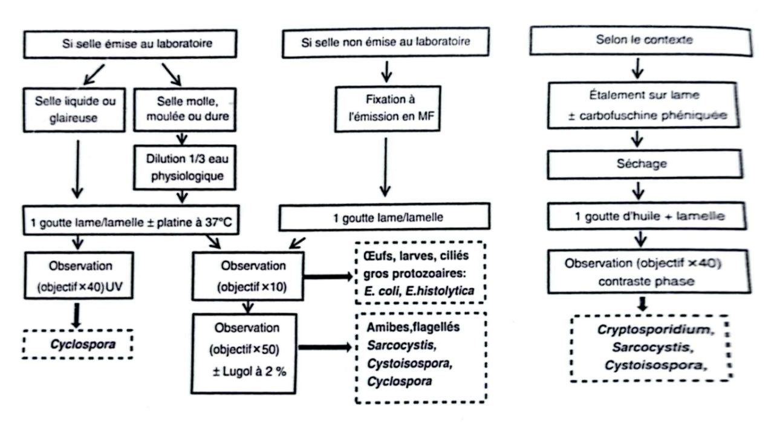
Figure 1: Technique d’un examen direct des selles
b. Technique de coloration
La coloration est une étape importante de la réalisation de l’examen parasitologique et de nombreuses variantes sont proposées en fonction des parasites recherchés et du prélèvement biologique à traiter. Certaines de ces colorations sont également adaptées à la détection de champignons, ces colorations peuvent nécessiter en amont la réalisation de frottis ou d’autres étalements et des méthodes de fixation (Tableau 01).

1.3 Diagnostique mycologique
L’examen direct en mycologie est capital car il permet un résultat rapide pouvant guider la prise en charge.il doit être complété par la mise en culture et aide à son interprétation .en cas d’échantillon de très faible volume, la culture sera prioritaire sur l’examen direct. L’examen direct microscopique de l’échantillon biologique s’effectue soit à l’état frais (entre lame et lamelle), soit après fixation et coloration sur une lame porte-objet. Différentes techniques peuvent être mises en œuvre sauf indication contraire, la lecture se fait en microscopie à la lumière blanche au faible grossissement x10 à x40 (Chabasse et Datry, 2016).

Tableau 1:La coloration spécifique selon le parasite recherché.
Parasites recherchés | Prélèvements | Coloration
Amibes Flagellés | Selles, biopsies, liquides biologiques | MIF
Amibes Flagellés | Selles, biopsies, liquides biologiques | Hématoxyline ferrique
Amibes Flagellés | Selles, biopsies, liquides biologiques | Coloration de Bailenger-Farrag
Amibes Flagellés | Selles, biopsies, liquides biologiques | Lugol à 1%
Amibes Flagellés | Selles, biopsies, liquides biologiques | Noir chlorazol
Amibes Flagellés | Selles, biopsies, liquides biologiques | APV-Trichrome
Cryptosporidies, Cystoisospora belli et Cyclospora cayetanensis | Selles, biopsies, liquides biologiques | Ziehl-Neelsen modifiée par Henriksen et Pohlen
 | Selles, biopsies, liquides biologiques | Coloration de Heine
 | Selles, biopsies, liquides biologiques | Technique de Kinyoun
Amibes libres | Prélèvements divers | Uvitex® 2B, calcofluor white
Parasites sanguicoles (Plasmodium spp. Toxoplasma gondii, Babesia spp. Trypanosoma spp., Leishmania spp., Filaires) | Sang | Giemsa
 | Sang | May-Grünwald Giemsa

2. Les parasites intestinaux humains

2.1. Les protozoaires
Sont de petits organismes unicellulaires sous forme de cellules solitaires ou colonies. Ils vivent dans l’eau ou les sols humides. Il existe quatre classes principales (Chabasse et Raccurt, C. (2012)

2.1.1. Classe des Rhizopodes
Ce sont des êtres unicellulaires caractérisés par leur cytoplasme nu, dépourvu de tout organite locomoteur. Elles se déplacent grâce aux déformations de leur membrane plasmique. Cliniquement elles se subdivisent en deux groupes :

2.1.1.1. Les Amibes pathogènes
La seule espèce d’amibe pathogène est Entamoeba histolytica qui infecte le gros intestin provoquant une infection amibienne qui retrouve en Amérique latine. Il existe deux formes :
- La forme végétative : de 12 à 14µm, hématophage, mobile, noyau bien visible après coloration.
- La forme kystique : immobile, arrondie à paroi épaisse. Les kystes jeunes contiennent 2 à 3 noyaux et kystes matures ont 4 noyaux.

2.1.1.2. Les Amibes non pathogènes :
Ces amibes infectent le gros intestin mais ne provoquent pas une infection amibienne. Il existe trois genres d’amibes du tube digestif humain : Entamoeba, Endolimax, Pseudolimax.
a. Entamoeba coli : qui existent sous deux formes :
- La forme végétative : De 20 à 30µm, ectoplasme et endoplasme sont différenciés, des grosses vacuoles, noyau assez gros et souvent excentré.
- La forme kystique : De 18 à 20µm, il est arrondi ou ovalaire.
b. Endolimax nana : est une espèce d’amibe cosmopolite mesure 10µm, parasite du caecum et du colon de l’homme, il existe deux formes qui sont :
- La forme végétative : nommée aussi trophozoïte, c’est une amibe qui se vie dans le gros intestin. De petite de 5 à 8µm, elle a de nombreux pseudopodes clairs et arrondis, noyau invisible à l’état frais et un cytoplasme clair
- La forme kystique : une forme ovalaire ou arrondie de 03 à 07µm avec une coque externe mince, les kystes murs ont quatre noyaux regroupés par deux. . (Miquel et al., 2007).

2.1.2. Classe des Flagellés
Ce sont des organismes eucaryotes unicellulaires dotés de flagelles qui servent pour leur propulsion, les flagellés intestinaux parasites de l’homme sont :

2.1.2.1. Giardia intestinalis
Survit dans la partie supérieure de l’intestin grêle et peut résister dans le milieu extérieure pendant des mois sous forme kystique.
- La forme végétative : aspect piriforme de 10 à 20µm, une extrémité antérieure arrondie et une extrémité postérieure pointu. Elle possède quatre paires de flagelles.
- La forme kystique : de 10 à 12 µ, forme ovoïde au stade mur, coque lisse, le cytoplasme contient 2 à 4 noyaux séparés.

2.1.2.2. Trichomonas intestinalis
Est une espèce d’eucaryote unicellulaire de la famille des trichomonadidae, c’est un flagellé de tube digestif qui n’a qu’une seule forme dans son cycle : la forme végétative : ovoïde, de quatre flagelles antérieurs libres et une membrane ondulante.

2.1.2.3. Enteromonas hominis
Est un parasite de homme très peu fréquent et non pathogène, il existe deux formes :
- La forme végétative : mesure 3 à 6 µm, possède trois flagelles antérieurs.
- La forme kystique : de forme ovale très allongée, une coque mince contient de deux à quatre noyaux.

2.1.2.4. Pseudolimax butschlii :
Amibe non pathogène, il existe deux types :
- La forme végétative : mesure 8 à15µm elles émettent un long pseudopode en doigt de gant puis de nombreuses pseudopodes larges et courts.
- La Forme kystique : de 8 à 15 µm, avec un seul noyau (Garcia, L. S. )

2.1.3. Classe des coccidies
Elles causent des infections nommés coccidioses, il existe trois types :-Cryptospridium sp - Cyclospora sp -Isospora belli responsable de diarrhées.( Markell et al., 1999).

2.1.3.1.Cryptosporidium
La morphologie du parasite change selon les stades du cycle. Il prend plusieurs formes : sporozoïte, trophozoïte, schizonte, mérozoïte, microgamétocyte, macrogamétocyte et screptospora sp(Figure 2).
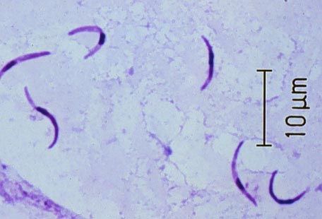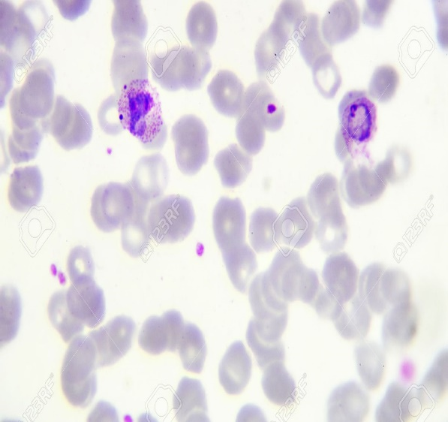
Sporozoïte de forme virgule Trophozoïte de forme arrondie
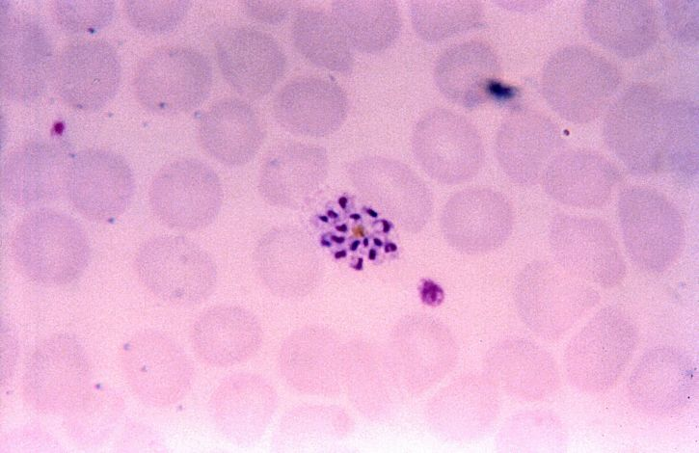 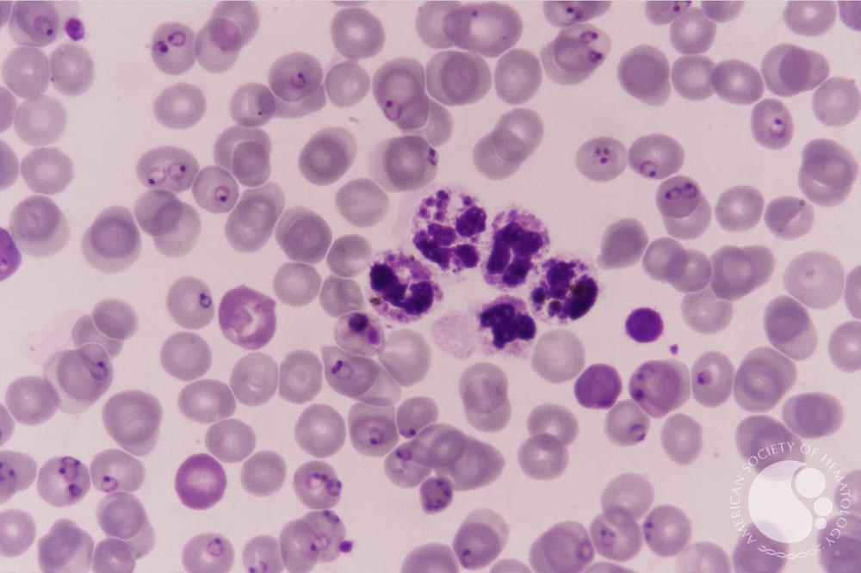 Schizonte de forme ovale et un gros noyau Mérozoïtes de forme banane

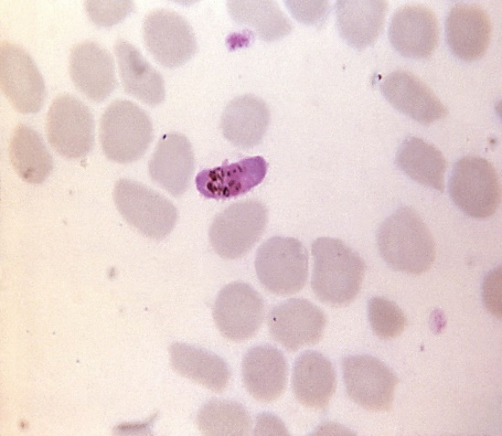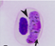
Microgamétocyte de forme rond Macrogamétocyte contenant plusieursgranules cytoplasmiques
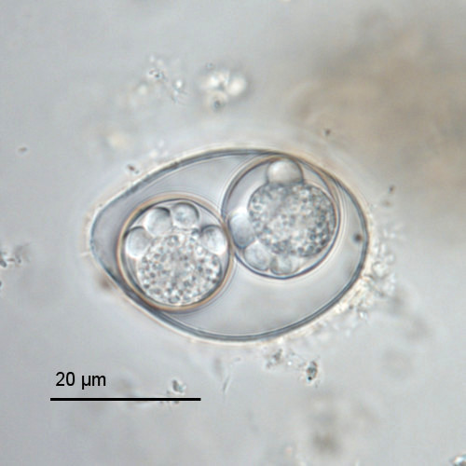
Screptospora sp en double membrane protidique.
Figure 2:Différentes formes de Cryptosporidium

2.1.3.2. Blastocystis hominis
Être unicellulaire du groupe des straménopiles, Quatre formes sont connues :
- Forme vacuolaire : c’est la forme typique de 2 à 200µm munie d’une grande vacuole entourée d’une mince bande de cytoplasme.
- Forme granulaire : semblable, avec présence des granules dans la vacuole trois types existantes métaboliques, lipidique et granules.
- Forme amiboïde : immobile.
-Forme kystique : de petite taille avec une paroi épaisse

2.1.4. Classe des Ciliés
Des unicellulaires du règne des chromista se caractérisent par des cils à la surface. Il existe deux formes :
- La forme végétative : de 50 à 300 µm, ovoïde.
- la forme kystique : ovoïde de 50 à 60µm avec une coque épaisse.

2.2. Les helminthes
Des pluricellulaires regroupent deux embranchements : les némathelminthes et les plathelminthes.

2.2.1. Les nématodes
Vers ronds, cylindriques à symétrie bilatérale et reproduction sexuée. Les principales espèces qui existent chez l’homme sont :

2.2.1.1. Ascaris lumbricoides :
Caractérisé par une extrémité effilée et trois lèvres volumineuses.

2.2.1.2. Enterobius vermicularis :
De 2 à 13 mm, la seule espèce du genre Enterobius qui parasite l’homme, c’est un parasite cosmopolite du gros intestin, appelé aussi oxyure.

2.2.1.3. Les Anguillules :
La principale espèce est Strongyloïdes stercoralis : il existe trois formes : l’adulte, la larve rhabditoïde et la larve srongyloïde infestante

2.2.2. Les cestodes
Ou Tænias, ce sont des vers plats segmentés. Il existe plusieurs espèces chez l’homme (AMBOSS, 2025).
-Taenia saginata - Taenia solium - Hymenolepis nana - Diphyllobothrium latum.

Chapitre 02

Matériel et Méthodes

2. Matériel et méthodes

2.1. Objectif de l’étude
Notre étude vise comme objectifs d’inventorier les parasites digestives chez l’homme dans la région d’Oued Zénati (wilaya de Guelma) et ainsi déterminer la prévalence des différentes zoonoses existantes chez l’homme dans l’intérêt d’estimer leur impact sanitaire et économique.

2.2. Présentation de la région d’étude
Oued Zenati est une commune de la Wilaya de Guelma en Algérie, située dans le nord-est du pays, à 450 kilomètres à l'est d’Alger. Oued Zenati se trouve à une altitude de 621 mètres et son relief est montagneux, traversé par la chaîne de montagne de l’atlas. Les conditions climatiques sont caractérisées par une pluviométrie qui est généralement supérieure à 600 mm par an en moyenne et atteignent leur apogée en décembre. Les mois d’été sont presque toujours secs (Figure03)
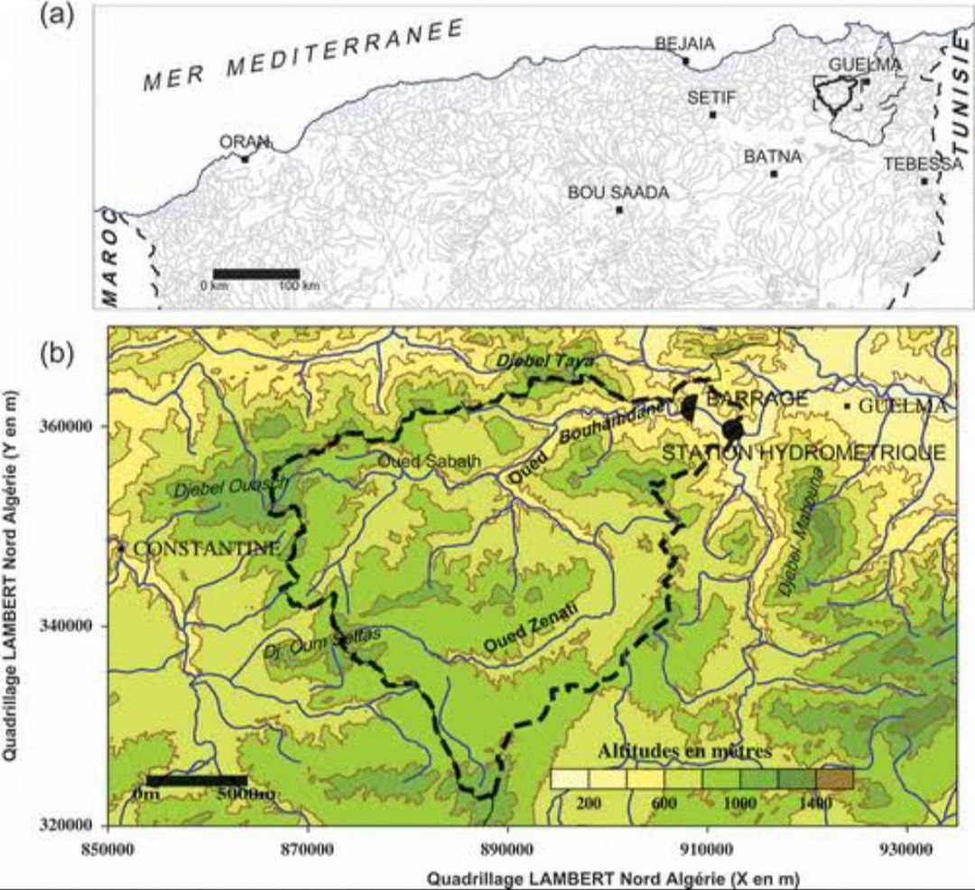
Figure 3: Localisation géographique de la région d’Oued Zenati

2.3. Lieu et période d’étude
Notre travail consiste en :
- Une étude rétrospective se portant sur des données enregistrées sur des registres disponibles au niveau du laboratoire de bacteriologie et parasitologie au sein de l’établissement public hospitalière (EPH)d’Amir Abd El Kader (Oued Zénati, wilaya de Guelma) pendant la période de 01/01/2024 au 31/12/2024.
- Une étude prospective qu’a été réalisée dans le même laboratoire durant une période d’un mois allant du 01/01/2025 à 31/04/2025 pendant laquelle on a fait connaissance aux différentes méthodes et techniques suivies pour le diagnostic des maladies parasitaires et des différentes techniques réalisées au sein du laboratoire. Les données enregistrées pendant cette période ont été incluses avec celles de l’étude rétrospective.

2.4. Population d'étude
La population de notre étude est constituée de malades hospitalisés et externes de tout âge et les deux sexes provenant de la daïra d’Oued Zénati.
Les échantillons prélever à partir du squames et selle de 298 malades. Concernant la taille de la population. Les malades ont été classés par sexe, les femmes étant majoritaires (47,90%) par rapport aux hommes (52,09% ). En terme d'âge, les malades examinés étaient répartis entre adultes (À partir de 12 ans et plus) et enfants (Moins de 12 ans).

3. Matériel

3.1. Matériel utilisé au laboratoire
-Matériel biologique : Le diagnostic des parasites intestinaux humains et des champignons est porté sur les selles fraîchement émises ou des scotchs tests ainsi que les cheveux, les ongles et les squames.
-Matériel non biologique : Notre travail est réalisé à l'aide de matériel disponible au niveau du laboratoire suivant : boites de pétri, passoire à thé bécher, lames et lamelles, tubes à essai, entonnoir, microscope optique, micropipettes, pinces, centrifugeuse.
- Réactifs : Les réactifs disponibles au sein du laboratoire sont : formol, chlore de sodium, lugol, l’éther.

4.Méthodes

4.1. Méthode de recueil des données
La collecte des données a été réalisée par le biais d’une fiche de renseignement sur laquelle les informations suivantes sont inscrites : identité du patient (nom, prénom, âge et sexe), service, nature du prélèvement, localisation du prélèvement et clinique du patient (Annexe 01).

4.2 Examen direct

4.2.1. Examen macroscopique
Le recueil des prélèvements se fait dans des pots transparents qui permettent de voir l'ensemble de la selle. On notera systématiquement l'aspect et la consistance de la selle.

4.2.2. Examen microscopique
Direct d’un échantillon ou du culot de centrifugation peut être réalisé :
Directement entre lame et lamelle (selle liquide, prélèvements respiratoires et urine) sans oublier de mentionner le nom de patient et la date de prélèvement sur le côté gauche de la lame
- Après adjonction de sérum physiologique (selle, biopsies des muqueuses rectale, vésicale et digestive).
-On mélange ensuite les selles avec quelques gouttes de colorants (Lugol, ou Merthiolate-iode-formol MIF, ou réactif commercialisé contenant de l’iode).
- utilisation d’éclaircissants (gomme au chloral ou lactophénole).
- Examen de la préparation à l'objectif x10 ou x40.
- pour les biopsies rectales ou vésicales, la préparation doit être réalisée rapidement au moins de 4 heures après le prélèvement, à partir des selles non fixées fraichement émise et sur les biopsie duodénales et coliques pour la recherche des formes végétatives de Giardia intestinalis et d’Entamoeba histolytica.

4.2.3. Examen mycologique
-Examen direct : L'examen direct en mycologie est capital car il permet un résultat rapide pouvant guider la prise en charge. Il doit être complété par la mise en culture qui aide à son interprétation. En cas d'échantillon de très faible volume, la culture sera généralement prioritaire sur l'examen direct. L'examen direct microscopique de l'échantillon biologique s'effectue soit à l'état frais (entre lame et lamelle), soit après fixation et coloration sur une lame porte-objet. Différentes techniques peuvent être mises en œuvre.
- L'état frais : réalisation très simple sur les liquides, les échantillons de cheveux/squames ou les prélèvements solides pouvant être dilacérés dans du sérum physiologique. Une identification préliminaire peut être réalisée à partir de guide disponible au laboratoire (Annexe 02).

4.2.4. L'identification
L'identification des parasites a été réalisée à la base de critères morphologiques par le médecin parasitologue et à partir de guides tels que : (Parasitologie et mycologie médicales – Guide des analyses et pratiques diagnostiques)

CHAPITRE III

RESULTATS

1. Etude des patients de notre série

1.1. Fréquence globale
Selon les données de la figure 04, on note une prévalence de 87,45% (263 cas) des maladies parasitaires et 12,55% (28 cas) des maladies mycologiques.

Figure 4: Fréquence des résultats des maladies parasitaires et maladies mycologiques des patients de l'hôpital d’oued Zenati durant la période d’étude (2024-2025).

1.2. Fréquence selon le sexe
Selon la figure 05 on note que les patients masculins et féminins atteints de parasitoses et mycoses marquent des prévalences approximatives (52,09% du sexe masculin et 47,90% respectivement).

Figure 5 : Fréquence des résultats des maladies parasitaires et mycologiques selon le sexe des patients de l'hôpital d’Oued Zenati (2024-2025).

1.3. Fréquence selon âge
A partir des données de la figure 06 on note que les maladies parasitaires et mycologiques les enfants plus que les adultes avec une légère différence: 45,24% pour les enfants et 54,75% pour les adultes.

Figure 6: Fréquence des résultats des maladies parasitaires et mycologiques selon l’âge des patients de l'hôpital d’Oued Zenati(2024-2025)

1.4 Etude spécifique des parasites et champignons

1.4.1 Les groupes parasitaires
L’identification des parasites intestinaux chez les enfants et les adultes examinés au sein du laboratoire d’Oued Zenati pendant l’année 2024-2025 révèle que les parasites appartiennent aux deux groupes des protozoaires et les helminthes. En effet, nous avons observé une variété d’espèces de parasites ainsi qu’une prédominance spécifique des protozoaires par rapport aux helminthes. La classification des espèces retrouvées est récapitulée dans le Tableau 02.

Tableau 2:Check-list des parasites des malades explorés au niveau du laboratoire d’Oued Zenati
Embranchement | classes | Espèces retrouvées
PROTOZOAIRES | Blastocystea | -Blastocystis sp
PROTOZOAIRES | Rhizopodes | -Endolimax coli -Endolimax nana -Entamoeba coli -Entamoeba histolytica
PROTOZOAIRES | Flagellés | - Giardia intestinalis  - Leishmania tropica
HELMINTHES | Secernentea | - Enterobius vermicularis
Selon les données du tableau ci-dessus, huit espèces parasitaires des patients examinés au laboratoire d’oued- zenati :
-Blastocystis sp -Giardia intestinalis -Enterobius vermicularis -Endolimax coli -Endolimax nana -Entamoeba coli -Entamoeba histolyca - Leishmania tropica
1.1.4.2. Les champignons
Concernant les champignons diagnostiqués au laboratoire d’Oued Zenati pendant l’année 2024-2025, quatre espèces ont été identifiées qui sont les suivantes :
-Microsporidium canis -Candida albicans, -Malassezia sp -- des levures sp.

1.5. Fréquence des parasites et des champignons

1.5.1. Les Parasites
Les données de la figure 08 nous montrent que la fréquence des parasites touchant l’homme dans la région d’Oued zenati est variable. En fait, l’espèce la plus abondante dans les échantillons est Blastocystis sp avec une prévalence de 7.92 % suivie par E. coli 4,18% et G. intestinalis (2.6 %).

Figure 7:Fréquence des espèces de parasites observées dans les échantillons de patients orientés au laboratoire de parasitologie de l’hôpital d’Oued Zenati pendant la période 2024-2025

1.5.2. Les espèces mycologiques
Les données de la figure08 nous montrent que les levures sont les plus abondantes parmi les espèces mycologiques avec une prévalence de 28,57% suivies par C. albicans (20%) et Malassezia sp (8.57%).

Figure 8:Fréquence des espèces de champignons observées dans les échantillons de patients orientés au laboratoire de parasitologie de l’hôpital d’Oued Zenati pendant la période2024-2025

1.5. 3 Fréquence des espèces selon l’âge et le sexe
a. Fréquence des espèces de parasites selon l’âge
Le tableau 03 montre la variation de la présence des parasites retrouvés chez les patients d’Oued Zenati durant l’année 2024-2025 en fonction de l’âge. En effet, on note que Blastocystis sp, G. intestinalis et E. nana infestent les adultes plus que les enfants. E. vermicularis n’infestent que les enfants à 100%.
Tableau 3: Répartition des espèces de parasites par tranche d'âge (pendant la période 2024-2025 au sein du laboratoire de l'hôpital d’Oued Zenati)
 |  | Adultes |  | Enfants
Groupes parasitaires | espèces de parasites | nombre de cas | % | nombre de cas | %
Protozoaires | Blastocystis sp | 12 | 4,56 | 05 | 1,90
Protozoaires | Giardia intestinalis | 06 | 2,28 | 00 | 00
Protozoaires | Entamoeba histolyca | 01 | 100 | 00 | 00
Protozoaires | Endolimax coli | 02 | 0 ,76 | 03 | 1,14
Protozoaires | Endolimax nana | 07 | 2,66 | 01 | 100
Protozoaires | E coli | 05 | 1,90 | 01 | 100
helminthes | Enterobius vermicularis | 00 | 00 | 02 | 0,76
b. Fréquence des espèces parasitaires selon le sexe
Le tableau suivant représente la répartition des espèces de parasites retrouvées chez les patientes de l'hôpital d’Oued Zenati selon le sexe. Globalement, on note que les espèces de parasites infestent les hommes plus que les femmes.
Tableau 4: Répartition des espèces de parasites par le sexe (pendant la période 2024-2025 au sein de laboratoires de l'hôpital d’Oued Zenati)
Tableau : |  | Masculin |  | Féminin
Groupes parasitaires | espèces parasites | nombre de cas | % | nombre de cas | %
Protozoaires | Blastocystis sp | 10 | 3,80 | 08 | 3 ,04
Protozoaires | Giardia intestinalis | 05 | 1 ,90 | 01 | 100
Protozoaires | Entamoeba histolytica | 00 | 00 | 01 | 100
Protozoaires | Endolimax coli | 00 | 00 | 00 | 00
Protozoaires | Endolimax nana | 06 | 2,28 | 02 | 0 ,76
Protozoaires | E coli | 05 | 1,90 | 04 | 1,52
Helminthes | Enterobius vermicularis | 01 | 100 | 01 | 100
c. Fréquence des espèces des champignons selon l’âge
D’après les données du tableau 05, on remarque que les adultes sont plus touchées par les espèces mycologiques que les enfants sauf pour Microsporum canis où le nombre de cas est beaucoup plus élevé chez les enfants que les adultes.

Tableau 5: Répartition des espèces de champignons selon l’âge chez les patients orientés au laboratoire d’Oued Zenati pendant la période 2024-2025
 | Adultes |  | Enfants
espèces des champignons | nombre de cas | % | nombre de cas | %
Levure | 05 | 14,28 | 04 | 11,42
Microsporidum canis | 01 | 100 | 07 | 20
Candida albicans | 02 | 5,71 | 00 | 00
Spores du Malassezia sp | 01 | 100 | 01 | 100

d. Fréquence des espèces des champignons selon le sexe :
D’après les données du tableau 06, on remarque que pour le taux d’infestation est presque identique chez les deux sexes sauf pour Malassezia où tous les cas sont féminins
Tableau 6: Répartition des espèces de champignons selon le sexe chez les patients orientés au laboratoire d’Oued Zenati pendant la période 2024-2025
 | Masculin |  | Féminin
espèces des champignons | nombre de cas | % | nombre de cas | %
Levure | 06 | 17,14 | 04 | 11,42
Microsporidum canis | 02 | 5,71 | 03 | 8,57
Candida albicains | 01 | 100 | 01 | 100
Malassezia sp | 00 | 00 | 02 | 5,71

CHAPITRE IV

Discussion

Discussion
Le choix porté sur les zoonoses parasitaires et mycologique se justifie par l’importance sanitaire, économique et la mise en place du dispositif de protection (surveillance et lutte) de l’homme. Le but de ce travail est de déterminer le taux de prévalence des maladies parasitaires et mycologiques humaines et mise en évidence de la relation des paramètres d’âge et sexe. Notre étude repose sur des statistiques obtenues à partir du registre existant au niveau du laboratoire de parasitologie et mycologie de l’établissement sanitaire d’Oued Zenati dans la wilaya de Guelma.

1.1 Prévalence des parasites intestinaux
Nous avons fait une comparaison avec d’autres études réalisées dans des régions différentes du pays. Les trois documents exploités ont porté sur les parasitoses intestinales, le premier a été réalisé à l’université Mohamed Khider de Biskra par Fenidi (2020) dans la wilaya de Biskra, le second réalisé à l’université Mouloud Mammeri de Tizi Ouzou par Danny et Saeb (2017) et s’est intéressé à la wilaya de Tizi Ouzou, tandis que le troisième a été réalisé à l'Université Mohamed Khider de Biskra par Bakhouche (2020) et s’est focalisé sur la population de N’gaous à Batna. Les données de ces travaux de recherche révèlent que la fréquence globale des cas de la wilaya de Guelma (59,69%) est plus importante par rapport à celle de Tizi-Ouzou (3,4%) et Batna (46.50%), alors qu’elle est inférieure à celle observée à Biskra (80%). Cela peut être dû à plusieurs raisons, la plus importante est la qualité de l'eau utilisée pour boire et arroser les cultures agricoles, dont dépend l'agriculture à Biskra. L'irrigation par pivot, qui utilise l'eau recyclée des eaux usées, des barrages et des puits, est considérée comme un moyen très approprié pour la reproduction des parasites, tandis que l'agriculture dans les deux autres régions dépend de l’eau de pluie qui est plus propre et plus sûre. Dans le même contexte, la distribution d'eau potable est un facteur important car l'eau du robinet transporte la forme kystique infestant de parasites à partir de barrages et des sources exploitées pour la distribution de l'eau non traitée. Au même titre, le fait de ne pas séparer les canaux d'égouts des réseaux d'eau est l'une des principales causes de maladies parasitaires et non parasitaires dans le sud de l'Algérie. Enfin, les légumes et fruits crus mal lavés ou irrigués avec de l'eau contaminée est un facteur qui a sa contribution dans la problématique.

1.2. Prévalence en fonction d’âge
L’effet de l’âge est différent d’une étude a d’autre. En effet, dans la daira d’oued-zenati la prévalence des maladies parasitaires comme Blastocystis sp, G. intestinalis et E. nana infestent les adultes plus que les enfants. E. vermicularis n’infestent que les enfants à 100%. On remarque que les adultes sont plus touchées par les espèces mycologiques que les enfants sauf pour Microsporum canis où le nombre de cas est beaucoup plus élevé chez les enfants que les adultes
Par contre la wilaya de Tizi Ouzou et celle de Biskra le groupe le plus exposé à l'infection est le groupe des adultes, alors que dans la région n’gaous de la wilaya de Batna les enfants sont plus sensibles à l'infection. Cette différence peut être liée à la propreté de l'environnement qui est plus inapproprié à Batna que celui des grandes villes de Tizi Ouzou, et Biskra en raison de la nette différence en termes de développement, la différence de mentalité dans l’éducation des enfants entre les régions a aussi sa contribution vue le niveau intellectuel des citoyens. Par conséquent, les enfants sont plus exposés et sont considérés comme le groupe le plus vulnérable à l'environnement extérieur.

1.3.Prévalence en fonction du sexe
Nous avons remarqué concernant la prévalence selon le sexe que les espèces de parasites infestent les hommes plus que les femmes par contre à Tizi Ouzou les infections parasitaires masculines varient entre 60% et 80%.alors que les cas féminins varient entre 24% et 40% ceci peut être dû au fait que la mode de vie de l’homme est plus actif, en plus l’homme dans ces régions est moins respectueux aux conditions d'hygiène.

1.4.Prévalence selon les espèces parasitaires
Dans notre étude nous avons trouvé que la richesse spécifique et la prévalence des protozoaires sont plus élevées que pour les helminthes, Blastocystis sp est le protozoaire le plus dominants, après on trouve les amibes après on retrouve les flagellés intestinaux représentés par la seule espèce de Giardia intestinalis. On ce qui concerne les helminthes la seule espèce retrouvée est Enterobius vermicularis est cela est fréquent au Maghreb. En effet, dans une étude réalisée au Maroc, Guamri (2005) a rapporté qu’au centre hospitalier de Qantara au Maroc, le pourcentage des protozoaires était de 89.27% contre 10,73 % d'helminthes. Même situation a été observée à Sfax en Tunisie par Cheikhrouhou (2009) qui a rapporté un pourcentage de 96,5% de protozoaires contre seulement 3,4% des helminthes.

Conclusion générale

Conclusion générale
Notre étude avait comme objectif la détermination des espèces parasitaires de l’homme ainsi que les maladies mycologiques dans la daïra d’Oued Zenati dans la wilaya de Guelma. Le travail a été effectué dans le laboratoire de parasitologie et mycologie de l’établissement sanitaire d’Oued Zenati.
Vue l’importance de la fréquence des maladies parasitaires et mycologiques chez l’homme au sein de daïra d’Oued- Zenati (wilaya de Guelma) nous espérons plus de recherche sur les causes ainsi que les solutions afin de démunir leurs taux et montrer leur importance sanitaire et économique.
Enfin on peut proposer quelques solutions pour réduire ces problèmes sanitaires comme la sensibilisation de la population de la région sur l’importance de l’hygiène à intérieur ou à extérieur des habitats, l’approvisionnement des laboratoires des établissements sanitaires de matériel adéquat et spécifique pour un meilleur diagnostic des parasites. La sensibilisation de la population sur l’importance de la consultation de médecin pour le diagnostic précoce des maladies parasitaires et éviter la contamination. Enfin nous espérant que ces études auront plus de valeur pour le diagnostic spécifique des espèces parasitaires à l’avenir.

Références bibliographiques
Références bibliographiques
A
- AMBOSS – &quot;Helminth infections&quot; (Mai 2025)
- ANOFEL.A.2014.Echinococcoses Association Française des enseignants de parasitologie et mycologie
- AquaPortail Mérozoïte : définition et explications Microgametocyte hi-res stock photography and images - Alamy Alamy. Macrogametocytes (a–h) and microgametocytes (i–p) of Haemoproteus ... ResearchGate.
- Ash et Orihel, 2007. Presses de la societe americaine de pathologie clinique,chicago,illlinois. Atlas of Human Parasitology (5th ed.). American Society for Clinical Pathology.
B
- Brasseur, P., &amp; Bouteille, B. (2017).Parasitologie médicale. Éditions Lavoisier – Tec &amp; Doc.
C
- Chabasse, D., &amp; Datry, A. (2016). Mycologie médicale (3ᵉ éd.). Paris : Elsevier Masson.
- Chabasse, D., &amp; Raccurt, C. (2012). Parasitologie médicale. Éditions Maloine.
- Chauvin, A., &amp; Dorchies, P. (2007). Parasitologie médicale et vétérinaire. Éditions TEC &amp; DOC / Lavoisier
D
- Dictionnaire médical de l&amp;#39;Académie de Médecine – ancienne version 2020
E
- Edouard R. Brygoo. Contribution à la connaissance de la Parasitologie des Caméléons malgaches (2e partie). (Tome XXXVIII 1963 N° 4) ANNALES DE PARASITOLOGIE HUMAINE ET COMPARÉE.
- ESCCAP France ESCCAP France Parasitologie et mycologie médicales – Guide des analyses et pratiques diagnostiques
G
- Garcia, L. S. Titre : Diagnostic Medical Parasitology (6ᵉ éd.)
I
- ISBN : 9782294751647
M
- Markell, E. K., Voge, M., &amp; John, D. T. (1999) Medical Parasitology (9th ed.) – Saunders
- Meriem., D. F. (2017). Parasitoses intestinales diagnostiquées au niveau du C.H.U de Tizi Ouzou. Université Mouloud Mammeri FACULTE DE MEDECINE TIZI-OUZOU.
- Miquel, J. F., Liance, M., &amp; Niel, G Mouri, K., &amp; Saib, N. (2018). Etude des protozoaires intestinaux humains dans la région de Tizi-Ouzou.
P
- Parasitology (9th ed.). McGraw-Hill.
R
- Roberts, L. S., &amp; Janovy, J. (2013). General parasitology laboratory Foundations of Société nationale française de gastro-entérologie, société française de médecine générale, société française de microbiologie, 2003.
T
Thrusfield, M. (2018). &gt; Veterinary Epidemiology (4th ed.). Wiley-Blackwell

Site web
- http://archives.univ-biskra.dz PDF
- http://dspace.univ-djelfa.dz:8080/xmlui/handle/123456789/4774
- http:/www.pasteur.fr/fr/centre-medical/fiches-maladies/amibiase »comment-diagnostique lamibiase
- https://dspace.univ-guelma.dz PDF Etude des parasites intestinaux chez L&#39;Homme et les Ovins
- https://www.miscarriageassociation.org.uk/information/miscarriage/chemical- pregnancy (2022). Association des fausses couches. Grossesse
- https://www.revmed.ch/revue-medicale-suisse/2007/revue-medicale-suisse- 111/parasitoses-intestinales-et-hepatiques-diagnostic-et-traitementi](Cysto-)Isospora felis[i] –

Annexes
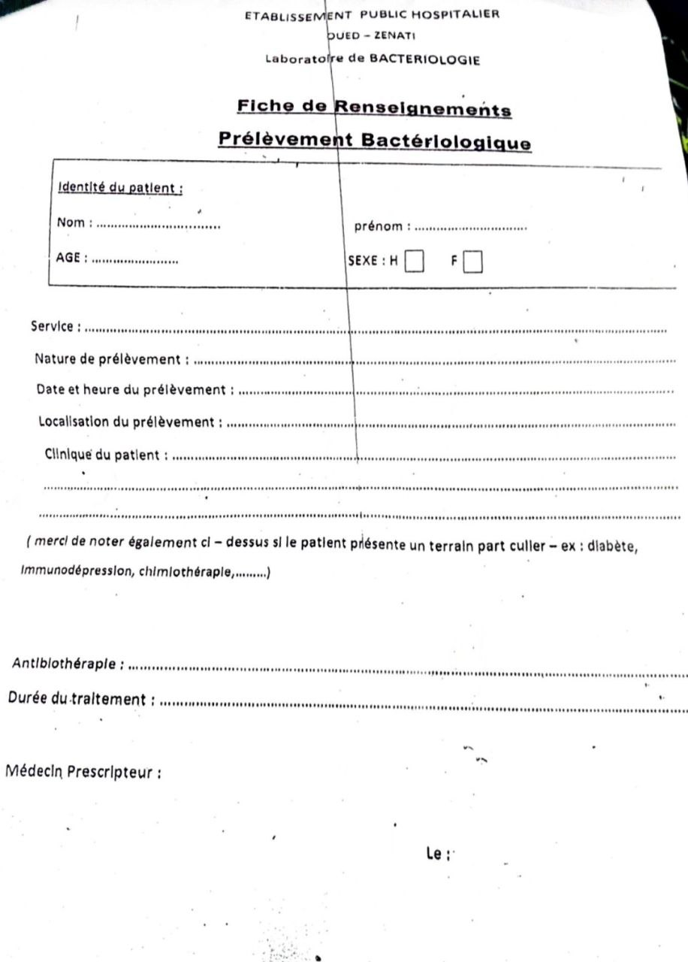Annexe 1. Fiche de renseignement du malade disponible au niveau du laboratoire
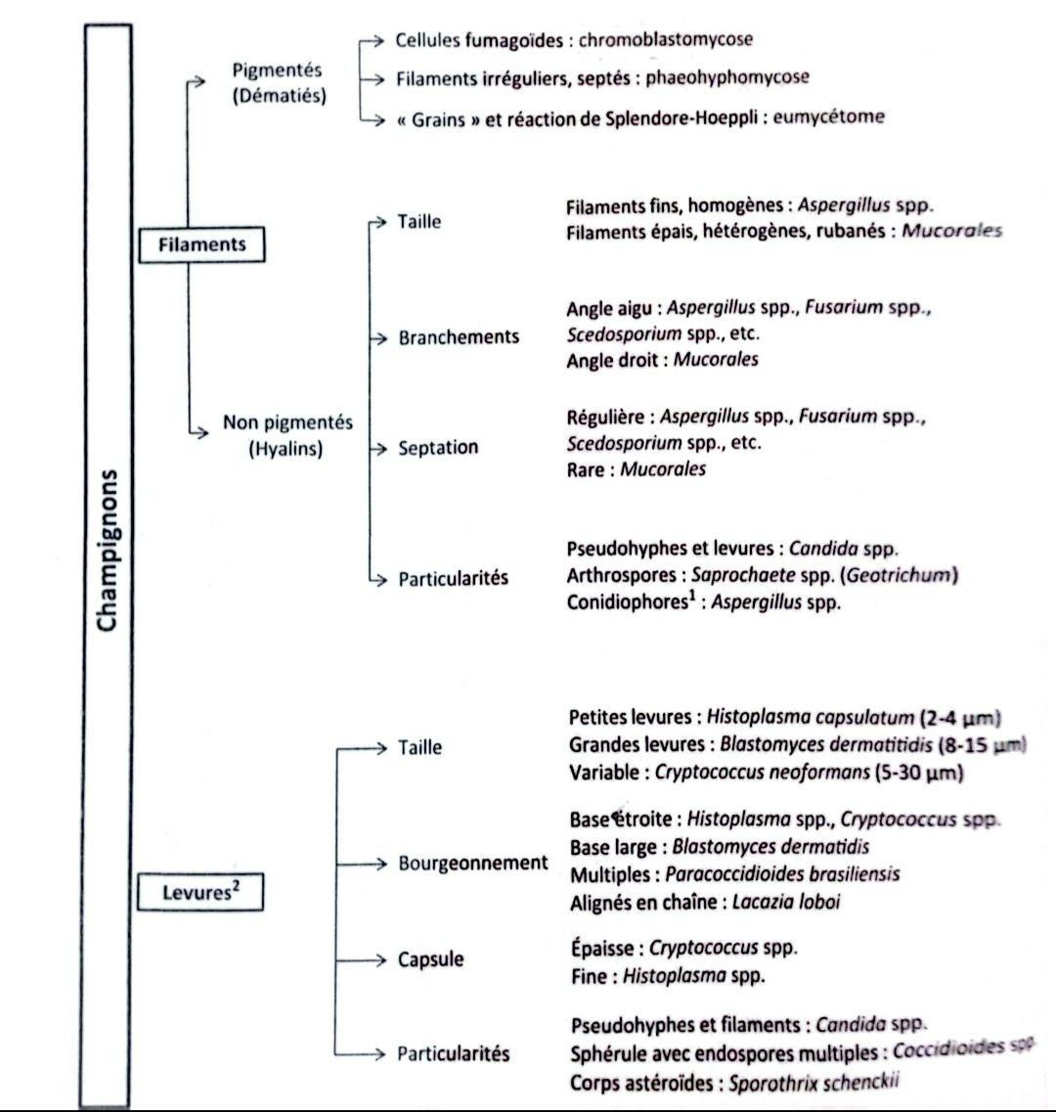
Annexe 2. Fiche d’identification des champignons disponible au niveau du laboratoire

